中国城镇住房发展与展望
一、城镇住房发展
1980年以来，中国政府针对旧的住房体制的弊端，致力于推进住房制度改革。1998年，在全国范围停止了住房实物分配，大力启动居民个人住房消费，推动了住房新体制的建立，带动了住房建设的加速发展。
（一）基本形成与市场经济体制相适应的住房发展机制
1、住房分配：
1998年底，在全国范围内停止了由国家和单位向职工无偿分配住房，并收取低房租的做法，实行住房分配货币化。允许符合条件的地区建立住房补贴制度，向职工发放住房补贴，支持职工到市场上买房。目前，居民个人购买商品住宅的比重达到94.8％，成为住房消费的主体。与此同时，80％以上的公房按照优惠价格出售给职工，公房租金也有大幅度提高。
2、住房投资和供应：
改变由国家和单位投入资金建设住房的做法，推进“统一规划、合理布局、综合开发、配套建设的房地产开发模式，初步建立了多层次的住房供应体系；高收入家庭购买或租赁市场价商品房；中低收入家庭购买经济适用住房：最低收入家庭租赁由政府或单位提供的廉租住房。政府通过土地划拨供应等措施，降低建造成本，大力发展经济适用住房，满足中低收入家庭买房需求；通过土地、税费等方面的优惠政策，鼓励房地产开发企业对危旧住房实施成片改造。
3、住房市场：
开放住房二级市场，多次下调住房交易和租赁税率，鼓励居民卖旧房买新房，初步形成了新旧住房交易活跃、买卖与租赁并举的局面。同时，大力发展并规范房地产中介服务业，加速市场的流通。
4、住房金融：
通过降低贷款利率，延长还款期限，鼓励居民贷款买房；发挥住房公积金制度的互助作用，支持职工购房。到今年9月底，商业银行住房个贷余额已达到了7630亿元，占全部贷款余额的8.54％，是97年底的40倍；住房公积金个贷余额达到987亿元。
5、住房管理：
改变由单位自建自管的旧体制，大力发展社会化、专业化、企业经营型的物业管理新体制，由物业管理公司对住宅区实施专业化管理。对改善居民居住质量、维护社区安定起到了积极作用。
总体看，通过深化住房分配、投资、供应、管理体制改革和发育房地产市场体系、发展住房金融，旧的住房体制已经打破，新体制的框架已经形成，市场配置资源的新机制正在建立。
（二）城镇住宅建设保持持续增长
图1
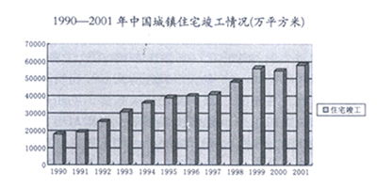
1990年，中国城镇住宅竣工面积为1.73亿平方米；2001年达到5.75亿平方米（含全部建制镇为7.25亿平方米），是90年代初期的3.3倍。1990——2001年，新建住宅46亿平方米，年均住宅竣工面积3.84亿平方米（约合6千万套）。城镇住宅建设完成投资由1990年的498亿元增长到2001年的6262亿元，增长约11.6倍，年均完成投资3145亿元。其中，1998年——2001年，城镇住宅竣工面积21.6亿平方米，年均竣工面积达到5.4亿平方米；完成住房投资2.1万亿元，年均完成投资5265亿元、年均增长13.3％。
图2
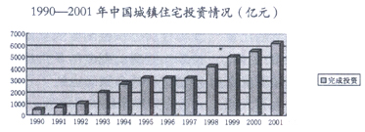
随着住宅建设和房地产业的高速发展，住宅与房地产业在国民经济中的地位日益突出，已经成为国民经济的支柱产业。住宅建设投资占GDP比重由1990年的3％增长到2001年的7％，增长了4个百分点；占固定资产投资的比重由11％增长到17％，增长了6个百分点（见下图）。房地产开发投资占GDP比重由1990年的1.37％增长到2001年的6.61％，增长5.24个百分点；占固定资产投资的比重由5.61％增长到17.05％，增长了11.44个百分点。特别是近四年，房地产开发投资年增长额保持在固定资产投资增长额的30％以上，每年带动GDP增长1个百分点以上，对启动内需，拉动经济增长作出了重要贡献。
图3
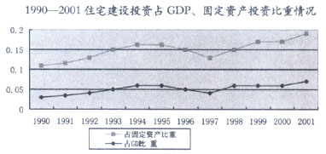
（三）城镇居民居住状况得到较大改善
1.住房面积较快增长
全国城市人均住房建筑面积由1990年的13.4平方米提高到2001年底的21平方米，净增7.6平方米，年均增长0.69平方米。户均建筑面积达到65平方米，户均住房2.27间，60％以上的家庭拥有2—3间住房，可以满足基本住房需要。
图4
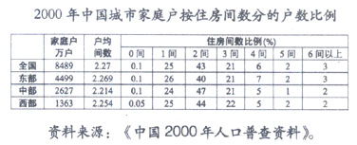
2.新建住房功能较大程度提升
90年代以来，特别是近几年来，新建住宅的工程质量、功能质量、环境质量和综合配套水平都有较大提高。总体看，随着新建住房在整体住房中的比重越来越大，以及危旧住房的改造，城镇住宅功能有较大程度的提升。
图5
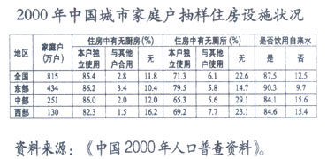
3.个人住房自有率大幅度提高
城镇家庭户中80％拥有了自有住房，常驻城市的所有家庭中70％以上的居民家庭拥有了自己的住房。据国家统计局调查，城市家庭户均住房资产10.94万元，占家庭资产总额的47.9％，居第一位，成为城镇居民家庭财产的主要部分。
二、城镇住房发展中的主要问题
（一）居住水平有待提高，住房居住不均问题仍较突出
与发达国家相比，与全面建设小康社会新阶段的要求相比，城镇住房水平还较低，住宅功能还不够完善。当前城市人均住房建筑面积相当于上世纪80年代美国的1/3，德国、法国的1/2；户均建筑面积不到美国的1/2，相当于英国、日本的2/3：人均住房间数0.75间，不到美国的1/3，只有法国、日本的1/2。此外，城市家庭户中，还有近15％的家庭无独立厨房或与其他户合用，近30％的家庭无厕所或与其他户合用，近13％的家庭没有饮用自来水。
图6
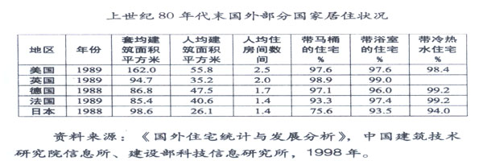
住房居住不均问题仍较突出。目前城市家庭户中，12％的家庭人均住房建筑面积在8平方米以下，27％的家庭人均住房面积在8—16平方米。户均住房间数2.27间，人均不到1间住房。其中，无房户占0.1％，只有1间住房的家庭占25％。
图7
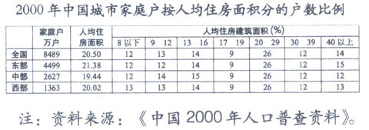
（二）危旧房改造任务还很艰巨
据2001年统计，目前城镇尚有各类危旧房屋1.5亿平方米，尚有300多万户家庭居住在危旧房中。
（三）住宅生产方式仍较为落后
目前中国住宅的生产方式还比较落后，仍处于粗放型发展阶段。科技进步对住宅产业的贡献率为31.8％，远远低于发达国家60—80％的水平。住宅生产方式落后，据统计，建筑工人的劳动生产率约为30平方米/人年，相当于发达国家的1/5—1/6；建筑能耗占总能耗的25％，但单位能耗却相当于发达国家的3—4倍。
（四）住房法律法规建设落后，住房市场有待规范
80％以上的城镇居民拥有住房，急需从法律上对住房的产权权益予以保护。住房市场的规范、监管、居民基本住房权益的保障等问题，也需要从法律上加以明确。
三、发展展望
（一）市场需求分析
1.中国人均GDP今年可望实现1000美元的目标，居民消费的恩格尔系数已经降低到40％以下，按照国际经验，住房消费处于快速增长时期。
2.当前中国人均住房水平21平方米，约48％的居民希望在近几年内换购住房，其中已购公房的住户中希望换购住房的家庭占到67％。与人民群众日益增长的住房需求比，住宅发展处于快速增长阶段。
3.2001年城镇化水平已经达到37.7％，预计今后每年将新增城市人口接近2000万人，要求保持住房建设的增长。
（二）多渠道解决中低收入家庭住房
政府工作的重点
1、大力发展经济适用住房
对经济适用住房建设要保证划拨土地的供应，要落实配套费用和各项行政事业性收费的减免政策，以降低建造成本，适应中低收入家庭购房能力。
2、加强廉租住房制度建设
当前的重点是完善廉租住房制度，切实落实资金，加快解决最低收入家庭的住房困难。
3、规范发展集资合作建房
鼓励困难企业、独立工矿区利用自用土地，在符合城市规划的前提下，组织职工集资建房，多渠道解决职工的住房困难。
4、加快危旧房屋改造
现有危旧房屋主要居住着城市较低收入居民，要加大对危旧房屋改造的支持力度。通过房地产开发、成立住宅合作社等多种方式推进危旧房屋的改造。
（三）进一步落实各项改革措施，完善住房政策体系
1、建立住房补贴制度，加快住房补贴发放工作。对符合条件的地区要按照有关部门规定，尽快将原有住房建设资金转化为补贴资金，建立住房补贴制度，加快补贴发放工作。
2、进一步搞活房地产市常要进一步降低存量住房的入市“门槛”、合理调整出售住房收益分配办法，鼓励居民通过换购住房改善住房条件。
3、规范发展住房金融，完善住房公积金制度。进一步创新个人住房贷款品种，完善住房保险政策并加快建立全国性的个人住房贷款担保体制，健全个人住房贷款风险防范机制，促进住房个贷业务的进一步发展。
4、加快物业管理社会化进程。要推行物业管理项目招投标制度，制定“分等定级、质价相符”的收费指导标准，推动物业管理的规范发展并进一步扩大物业管理覆盖面。
5、建立住宅产业现代化的经济技术政策。加强基础研究和关键技术研究工作，完善住宅产业标准化体系和产业技术政策；推行住宅性能认定制度、优良部品评优、认证制度和强制淘汰、限制制度。
6、加快研究制订《住宅法》、《物权法》，完善住宅法律体系，依法维护住房投资人和产权人的合法权益。

